Аннекси́ровать /Annex
2. Identification of products / Идентификация продукции:

2.1 Name of the product / Наименование продукции:

2.2 Date of production / Дата выработки продукции:

2.3 Type of package / Упаковка:

2.4 Number of packages / Количество мест:

2.5 Net weight (kg)/ Вес нетто (кг):
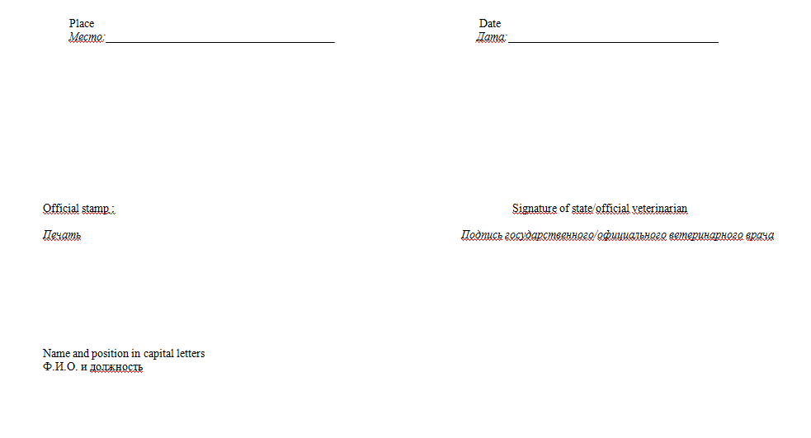

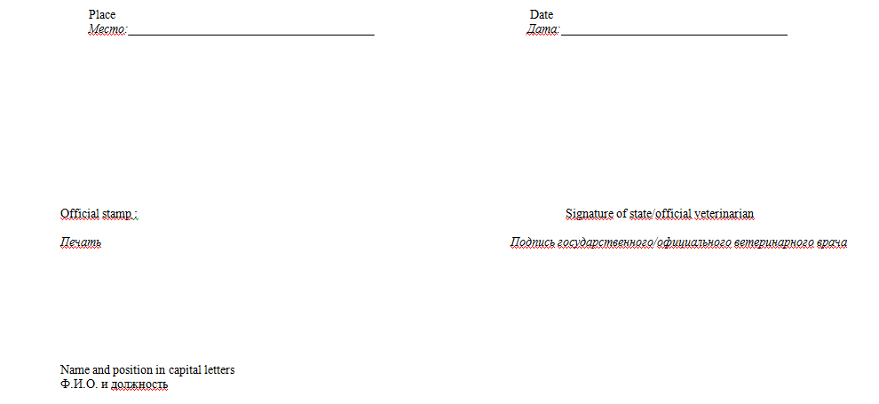
Place: Date:
Место: Дата:

Official stamp Signature of state/official veterinarian
Печать Подпись государственного/официального ветеринарного врача

Name and position in capital letters
Ф.И.О. и должность

Signature and stamp must be in a different colour to that in the printed certificate / Подпись и печать должны отличаться цветом от бланка

